高中化学竞赛初赛模拟试卷（17）

（时间：3小时 满分：100分）
题 号 | 1 | 2 | 3 | 4 | 5 | 6 | 7 | 8 | 9
满 分 | 9 | 10 | 8 | 9 | 12 | 7 | 19 | 16 | 10

H  1.008 | 相对原子质量 |  |  |  |  |  |  |  |  |  |  |  |  |  |  |  | He  4.003
Li  6.941 | Be  9.012 |  |  |  |  |  |  |  |  |  |  | B  10.81 | C  12.01 | N  14.01 | O  16.00 | F  19.00 | Ne  20.18
Na  22.99 | Mg  24.31 |  |  |  |  |  |  |  |  |  |  | Al  26.98 | Si  28.09 | P  30.97 | S  32.07 | Cl  35.45 | Ar  39.95
K  39.10 | Ca  40.08 | Sc  44.96 | Ti  47.88 | V  50.94 | Cr  52.00 | Mn  54.94 | Fe  55.85 | Co  58.93 | Ni  58.69 | Cu  63.55 | Zn  65.39 | Ga  69.72 | Ge  72.61 | As  74.92 | Se  78.96 | Br  79.90 | Kr  83.80
Rb  85.47 | Sr  87.62 | Y  88.91 | Zr  91.22 | Nb  92.91 | Mo  95.94 | Tc  [98] | Ru  101.1 | Rh  102.9 | Pd  106.4 | Ag  107.9 | Cd  112.4 | In  114.8 | Sn  118.7 | Sb  121.8 | Te  127.6 | I  126.9 | Xe  131.3
Cs  132.9 | Ba  137.3 | La－Lu | Hf  178.5 | Ta  180.9 | W  183.8 | Re  186.2 | Os  190.2 | Ir  192.2 | Pt  195.1 | Au  197.0 | Hg  200.6 | Tl  204.4 | Pb  207.2 | Bi  209.0 | Po  [210] | At  [210] | Rn  [222]
Fr  [223] | Ra  [226] | Ac－La | Rf | Db | Sg | Bh | Hs | Mt | Ds

La系 | La  138.9 | Ce  140.1 | Pr  140.9 | Nd  144.2 | Pm  144.9 | Sm  150.4 | Eu  152.0 | Gd  157.3 | Tb  158.9 | Dy  162.5 | Ho  164.9 | Er  167.3 | Tm  168.9 | Tb  173.0 | Lu  175.0
第一题（9分）
光气学名“碳酰氯”，化学式COCl₂，是窒息性毒剂之一。
1．光气化学性质活泼，具有酰卤的典型反应，易发生水解、氨解和醇解。
（1）光气与足量乙醇反应所得产物的化学名称是【 】；
（2）光气与足量氨气反应的化学方程式【 】；
（3）足量苯在AlCl₃催化剂作用下与光气反应所得产物的结构简式【 】；
（4）光气与苯胺分两步反应可得异氰酸苯酯，中间产物的结构简式是【 】，异氰酸苯酯的结构简式是【 】。
2．实验室可用四氯化碳和发烟硫酸（H₂SO₄·SO₃）反应制备光气，写出化学方程式。
3．BTC是一种稳定的白色结晶体，熔点为78～82℃，沸点为203～206℃。1mol BTC可在一定条件下分解产生3mol光气，所以又被称为“三光气”。工业上可以利用碳酸二甲酯的氯代反应制备BTC。BTC的反应活性与光气类似，可以和醇、醛、胺、酰胺、羧酸、酚、羟胺等多种化合物反应，因此低毒性的BTC在化学反应中完全可替代剧毒（被禁用）的光气合成相关的化工产品。
（1）
（1）BTC分子中所有氯原子都等价，试写出结构简式
（2）除毒性外，BTC比光气还有什么优点？
（2）

第二题（10分）
电解食盐溶液的氯碱生产技术，已由传统的隔膜法变革为离子膜法高新技术。这种技术进步，如下表所示：
表1 产品液碱质量比较
项目 | 离子膜法  $\begin{aligned}\left(\text{电解即得的} | \right) \\ \end{aligned}$ | 隔膜法  $\begin{aligned}\left(\text{电解先得的半} | \right) \\ \end{aligned}$ | 隔膜法  $\begin{aligned}\left(\text{脱盐浓缩后} | \right) \\ \end{aligned}$
NaOH% | 35（已有50%的报道） | 10～12 | 30
NaCl% | 0.0025 | 14～16 | 4
Na₂CO₃% | 0.02 | （一般不计量） | 1
表2 能耗与蒸汽用量比较（以NaOH质量分数为50％作比较基准）
项 目 | 离子膜法 | 隔膜法
电解用电 度/吨 | 2160 | 2600
蒸汽用电 度/吨 | 80 | 700
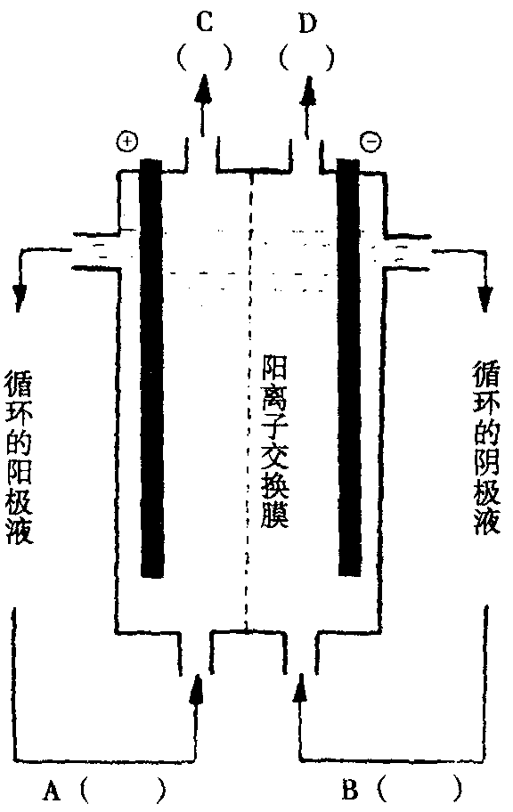
隔膜法和离子膜法新技术中所用的膜有本质区别。前者是有条件地阻止阴、阳极电解产物相混合的多孔石棉隔膜。后者由阳离子交换树脂（几类氟碳树脂）组成，树脂的高分子骨架上接有能电离出H＋而可与Na＋等阳离子交换的离子交换基团—SO₃H、—COOH，所以是一类厚度虽仅0.l～0.5mm，但一般只允许溶液中的阳离子在膜中通过，更不能自由通过气体或液体的阳离子交换膜。
1．在所给离子膜法电解食盐溶液示意图中的括号内，填写开始电解时进入电解槽用作电解液的液体A、B的组成名称，以及电解产出气体C、D的化学式。
2．离子膜法电解槽的极间距，由于膜在电极间的结构紧凑而远小于隔膜法电解槽，这将如何影响能耗？
3．传统隔膜法的阴极电解碱液，它所含NaOH的质量分数，为什么只能控制得低些？
4．离子膜法使用的原料要求Ca^{2＋}、Mg^{2＋}等金属离子的总量控制在0.1ug以下，为什么？
5．试对比评价本离子膜法科技进步的经济、社会效益。

第三题（8分）
有机物X具有旋光活性，其分子由C、H、O、N 4种元素组成，其中C、H、O的原子个数比
是3︰5︰2；工业上可以用A和B以物质的量1︰4通过取代反应制备X；X能与4倍其物质的量的NaOH反应，并能与Ca^{2＋}等与大部分金属离子1︰1络合，所得螯合物结构中存在5个五原子环。
1．写出X的化学式【 】和B的结构简式【 】。
2．写出满足条件的全部X的结构简式，分别命名和计算光学异构体的个数。

第四题（9分）
离子晶体X是由三种短周期元素组成，三种短周期元素的简单离子的核外电子排布相同，晶胞参数a＝780pm，晶胞中阴离子组成立方最密堆积，阳离子（r＝102pm）占据全部八面体和四面体空隙。
1．写出X的化学式【 】和化学名称【 】；
2．指出阴离子的空间构型【 】；
3．计算晶体X的密度；
4．X在化工生产中有什么用途；
5．另有一种晶体Y，其阴离子也组成立方最密堆积，且与X的阴离子互为等电子体，而阳离子与X的阳离子相同，但只占据全部四面体空隙，请写出Y的化学式。

第五题（12分）
1866年H. Rithausen从谷胶的硫酸分解产物中分离出谷氨酸，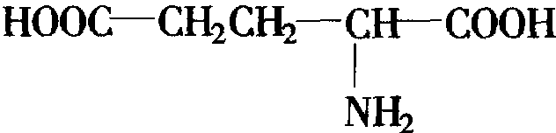。1890年L. Wollf合成并确定了它的结构，1908年池田菊苗从海带的热水提取物中分离出谷氨酸的钠盐（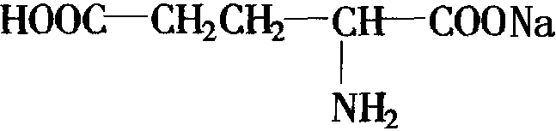），它才是具有鲜味的成分，即味精。
1．谷氨酸的电离常数Ka1＝6.46×10－3，Ka2＝5.62×10－5，Ka3＝2.14×10－10；pKa＝－lgKa，所以pKa1＝2.19，pKa2＝4.25，pK3＝9.67。
目前工业上生产味精的方法有水解法、糖蜜提取法、淀粉发酵法及合成法等。当前我国生产的味精主要采用淀粉发酵法。
以发酵法生产的工艺流程如下：淀粉$\vec{\text{水解}}$葡萄糖$\vec{\text{尿素}}$发酵$\vec{\text{等电点}}$谷氨酸铵L－谷氨酸$\vec{\text{中和、浓缩、结晶}}$谷氨酸－钠盐。
若生成谷氨酸二钠盐，则不具有鲜味，所以工业生产中控制各阶段的pH是一项关键。
（1）Ka1、Ka2、Ka3相对应的基团各是哪个？

（2）计算谷氨酸等电点的pH（所谓等电点，就是谷氨酸呈电中性时所处环境的pH）。在下面正确的选项上画圈。
A 2.19 B 3.22 C 4.25 D 6.69
（3）中和、脱色、结晶时的pH应保持在多少？在下面正确的选项上画圈。
A 3.22 B 4.25 C 6.69 D 9.67
（4）用什么物质脱色？【 】
2．味精中有效成分是谷氨酸钠，可用沙伦逊甲醛滴定发测定其含量。准确称取味精1.000g，加蒸馏水溶解后稀释到10.0mL；从中取2.0mL放入100mL锥形瓶中，加入2.0mL 36%的甲醛溶液，加入20mL水。以酚酞为指示剂，用0.1000mol/L的标准NaOH溶液进行滴定，消耗10.80mL。
（1）谷氨酸钠与甲醛反应得到化学式为C6H8NO4Na，写出结构简式。

（2）加入甲醛的目的是什么？
（3）计算该味精中谷氨酸钠的含量。
3．味精中往往会加入食盐，某学生设计如下实验方案测定NaCl含量：取味精样品5.0g，并溶于蒸馏水；加入足量用稀硝酸酸化的硝酸银溶液，使沉淀完全；过滤；用蒸馏水反复洗涤沉淀多次；将沉淀低温烘干、称量；重复操作3次，计算NaCl含量。
另一学生觉得这个实验方案的误差较大，且测定沉淀的质量很不方便。于是他设计了另一个实验方案来测定NaCl的含量。已知AgSCN是难溶于水的沉淀。
请简要写出测定NaCl含量的新方案。
第六题（7分）
化合物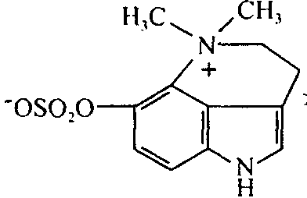（A）是我国蟾蜍皮中的一种物质，由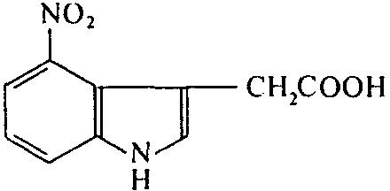（B）合成该化合物的路线如下：
B$\vec{a}$C$\vec{Δ}$D$\vec{{\text{LiAlH}}_{4}}$E$\vec{2{\text{CH}}_{3}{\text{Cl}}/{\text{吡啶}}}$F$\vec{b}$A
1．写出C～F各物质的结构简式；
2．写出a、b的反应条件或使用的无机试剂；
3．E→F中吡啶（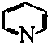）的作用是什么？
第七题（19分）
周期表中汞与锌、镉等元素同族，原子序数80，常见的氧化态＋2、＋1，熔点－38.72℃，沸点357℃，是室温下呈现液态的唯一金属单质。汞是古代就已认知的元素之一，大多数汞来自于辰砂矿，主要用于温度计、气压计、荧光灯和电池。
1．写出汞原子的核外电子排布式；

2．汞用于制造温度计，主要利用了它的什么性质？
3．已知下列电对的标准电极电势。
Φ^{ø}_{Hg}^{2＋}_{/Hg2}^{2＋}＝0.905V，Φ^{ø}_{Hg2}^{2＋}_{/Hg}＝0.799，Φ^{ø}_{Ag}＋_{/Ag}＝0.800V。
（1）试判断：Ag与Hg(NO₃)₂溶液能否反应？若能，则写出反应的离子方程式。若不能，则说明理由；
（2）写出过量汞与稀硝酸反应的化学方程式。
4．重金属引起的污染中以汞的毒性最大。在汞蒸气浓度为10^{－5}kg/m³的空气中停留一两天人就会中毒，因此水银温度计车间必须采取措施防止汞中毒。
（1）万一不慎将汞撒落在工作台上或地面上，将如何处理，用方程式表示；
（2）室内有汞蒸气时应该通风以降低汞的浓度，通风口装在墙上部还是下部，为什么？
（3）液态汞的蒸气压与温度的关系式为lgp＝a－b/T a＝7.08，b＝3190，p的单位为kPa，打碎一根温度计会洒失0.5g Hg，某温度计厂一车间空间为 30m³，若在288K时不慎打破了一根水银温度计，试通过计算判断在该车间工作是否合会导致汞蒸汽中毒。
5．硫醇的英文名字也叫Mercaptan，来源于拉丁文（Mercurium captans）是捕获汞的意思。医学上常用硫醇类来解除汞中毒，常用一种叫巴尔（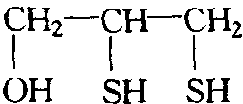）的作解毒剂。
（1）乙醇在常温下可以和水混溶，而乙硫醇在常温下的溶解度仅为1.5g，请解释。
（2）反应C₂H₅OH＋NaOH→不能反应；C₂H₅SH＋NaOH→C₂H₅SNa＋H₂O。解释其原因。
（3）闻名世界的八大公害之一的【 】，主要就是由重金属汞污染造成的。海洋中的汞是通过生态系统的【 】进入人体的。人长期食用由于海水、湖水中含有汞离子而中毒的鱼，会吸入汞积聚体内，可引起中毒，其原因是Hg^{2＋}能使含有巯基的蛋白酶（酶(SH)₂）失去活性，产生汞中毒，临床常用一种解毒剂，如二巯基丙醇（巴尔）可以解毒使蛋白酶恢复活性。试用有关化学反应解释这种现象。

6．汞有一种化合物X，室温下是无气味、白色结晶粉末，不溶解于水，400～500℃时升华，光照能分解，常用做电极材料。X俗名轻粉，可由水银、明矾、食盐等混合炼制，有攻毒杀虫消水肿之功效。
（1）写出X的化学式【 】和电子式【 】；
（2）写出制备X的化学方程式；
（3）从反应体系中分离出X的方法。
第八题（16分）
化学发展史上，有许多偶然事件引起科学发现的事例，碘的发现也得益于Courtoris对意外现象的注意。碘是人类发现的第二个生物必需微量元素，它以碘化物形式存在于海水、海藻及人体甲状腺中。人类缺碘会引起甲状腺肿大，我国已全面实施加碘盐方案。
1．单质碘的制备方法之一是在酸性条件下通Cl₂于NaI溶液中，指出运用该法时应注意的问题？分析其原因，写出有关反应方程式。
2．在100％硫酸中，I₂可被HIO₃氧化成I₃＋，写出配平的离子方程式。
3．为什么在日照强、温度高的海区，表层水碘浓度往往要低一些？
4．人体缺碘会影响正常的生命活动。儿童缺碘会造成身体畸形，智力低下。成年人缺碘会因新陈代谢能力降低而导致全身无力，提早出现衰老现象。为提高人体素质，食物补碘已引起人们的重视。据报道，人从食物中摄取碘后便在甲状腺中积存下来，通过一系列化学反应形成甲状腺素。甲状腺素的结构：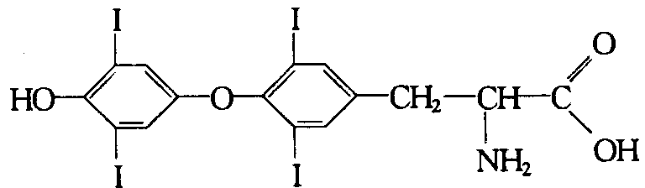
（1）写出甲状腺素的化学式【 】；
（2）在甲状腺内，甲状腺素的主要合成过程如下：
A（氨基酸）$\vec{I_{2}}$B$\vec{2\text{分子缩合}}$甲状腺素＋C（氨基酸）
请写出A、B、C的结构简式。
5．科研表明，人的一生只要能摄入一小茶匙的碘就能正常发育，健康生活。目前预防缺碘的有效办法是食用含碘食盐。目前国内食盐加碘加的主要是碘酸钾。
（1）写出工业上以KI为原料制备碘酸钾的化学方程式；
（2）如何用简易操作检验食盐是否加碘。写出离子反应方程式。

6．已知反应H₂＋I₂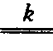2HI，分两步完成I₂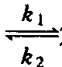2I H₂＋2I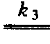2HI
式中k，k₁，k₂，k₃是分别为各反应相应的速率常数，若用E_{a}，E₁，E₂，E₃分别表示各反应相应的活化能，请找出E_{a}和E₁，E₂，E₃间的关系。已知公式如下：
①对于反应aA＋bB→eE＋fF，反应速率为：v＝k[A]ª[B]^{b}
②速率常数与活化能之间满足阿仑尼乌斯公式：k＝Ae^{－Ea/RT}
③对于反应I₂2I满足：v_{正}＝v_{逆}
第九题（10分）
由短周期的三种元素组成的固体无机化合物A和B，其摩尔质量均小于90g/mol。将A和B以物质的量4︰1混合后引爆，恢复到标准状况下得到物质的量为6︰1的气体单质C、D和非气态化合物F；如果将物质的量为4︰1的A、B在一定条件下分别完全分解，全部得到气体单质（假设）；所得气体混合后，存在C、D、E三种气体，且物质的量为3︰4︰7。
请推断出C、D、E的化学式及A、B的全部可能化学式。
参考答案
第一题（9分）
1．（1）碳酸二乙酯（1分）
（2）COCl₂＋4NH₃→NH₂CONH₂＋2NH₄Cl（1分）
（3）－CO－（1分）
（4）－NHCOCl －N＝C＝O（2分）
2．CCl₄＋H₂SO₄·SO₃→COCl₂＋2ClSO₃H（或HCl＋SO₃）（2分）
3．（1）Cl₃C－O－－O－CCl₃（1分）
（2）BTC常温下为极稳定的固体物质，便于贮运（1分），使用安全，无污染。
第二题（10分）
1．A为饱和食盐溶液，B为淡碱液或纯水，C为Cl₂，D为H₂（4分）
2．极间距减小，可降低电解电压而节省电能（1分）
3．为减少OH－向阳极的迁移量或减少副反应的发生，以保持较高的电流效率。（1分）
4．Ca^{2＋}、Mg^{2＋}等金属离子与Na＋一样，都可以通过离子膜到达阴极（1分），并与OH－形成难溶化合物，阻塞离子交换膜，从而影响膜性能的发挥（1分）。
5．①离子膜法生产与传统的隔膜法相比，无需再为电解碱液脱盐（尽量回收NaCl）浓缩（1分），经济效益高，生产效率高，产品烧碱纯且浓，能耗低、蒸汽省（1分）。②隔膜法生产中，更因制作、使用石棉隔膜，必发生硅酸盐纤维（粉尘）污染环境的问题，有使部分操作工人患肺癌职业病的危险（1分）。可见，以电化学科学原理为核心，通过为其所开发的离子膜法电解生产的跨学科高新技术，优化了资源、能源的利用，变污染环境的生产为“清洁生产”，更有其适应可持续发展需要的高社会效益。（本题满分2分，答出3分中2分即可）
第三题（8分）
1．C₁₂H₂₀N₂O₄（2分） ClCH₂COOH（1分）
X₁：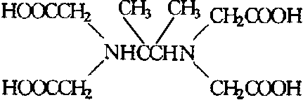 X₂：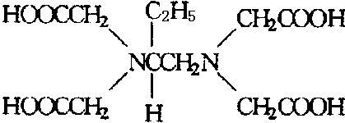（2分）
2．命名：2，3－丁二胺四乙酸 1，2－丁二胺四乙酸（1分）
异构体 3种 2种（2分）
第四题（9分）
1．Na₃AlF₆（2分） 氟铝酸钠（1分）
2．正八面体（1分）
3．晶胞内含4个[Na₃AlF₆]单元 Na₃AIF₆摩尔质量为210g/mol。
ρ＝$\frac{\text{210}×4}{6\text{.}\text{02}×{\text{10}}^{\text{23}}}×\frac{1}{{\left(\text{780}×{\text{10}}^{−\text{12}}\right)}^{3}}$＝2.95g/cm³（2分）
4．电解炼铝的助熔剂（1分）
5．Na₂SiF₆（2分）
第五题（12分）
1．（1）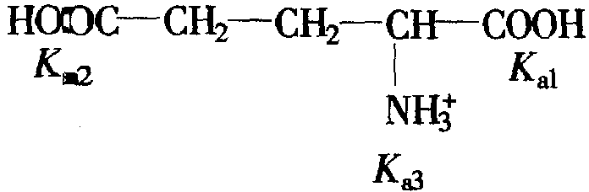（2分）
（2）B（1分）
（3）C（1分）
（4）用活性炭脱色（1分）
2．（1）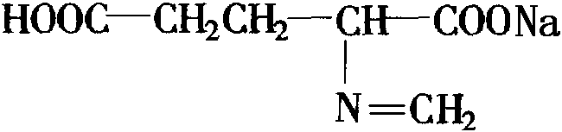（1分）
（2）“掩蔽”氨基后滴定羧基，防止氨基对羧基和NaOH中和反应的影响（1分）
（3）91.32%（2分）
3．取一定量的味精溶于水，加入过量标准AgNO₃溶液（1分），以Fe^{3＋}为指示剂（1分），用标准KSCN溶液进行滴定（1分）。
第六题（7分）
1．C：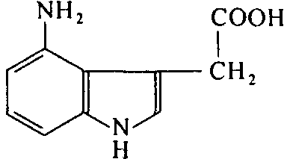 D：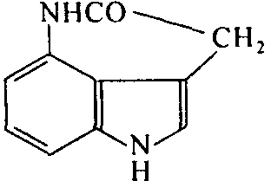
E：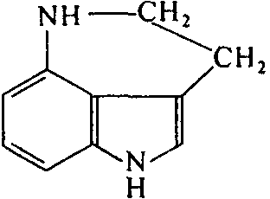 F：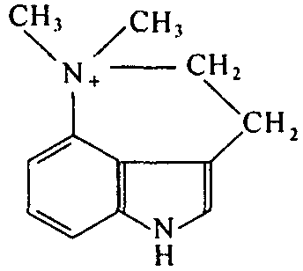（各1分）
2．a：Fe＋HCl（还原－NO₂） b：浓H₂SO₄（各1分）
3．吡啶用于吸收反应中产生的HCl（1分）
第七题（19分）
1．1s²2s²2p⁶3s²3p⁶3d¹⁰4s²4p⁶4d¹⁰4f¹⁴5s²5p⁶5d¹⁰6s²或[Kr]4f¹⁴5d¹⁰6s²（1分）
2．熔点低，沸点较高，呈现液态的温度区较宽，且主要在室温附近（1分）
汞的体膨胀系数较大，且随温度的变化较小（1分）
3．（1）2Ag＋2Hg^{2＋}＝2Ag＋＋Hg₂^{2＋}（1分）
（2）6Hg＋8HNO₃＝3Hg₂(NO₃)₂＋2NO↑十4H₂O（1分）
4．（1）Hg＋S＝HgS（1分）
（2）下部 汞蒸气比空气密度大（1分）
（3）8.38×10^{－6}kg/m³ 不会导致中毒（2分，利用理想气体方程进行计算，Hg过量）
5．（1）乙醇与水能形成氢键，而乙硫醇不能与水形成氢键（1分）
（2）强酸制弱酸原理．H₂O的酸性比C₂H₅OH强，而C₂H₅SH的酸性比H₂O强（1分，pKa H₂O：15.7 C₂H₅SH：10.6 C₂H₅OH：15.9）
（3）水俣病 食物链（1分）
①Hg²⁺与酶(SH)₂反应：Hg^{2＋}＋→＋2H＋而中毒（1分）
②与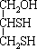反应而解毒：＋→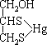＋（1分）
①②反应合并只给1分，Hg配位数不要求
6．（1）Hg₂Cl₂（1分） 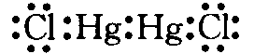（1分）
（2）12Hg＋12NaCl＋4KAl(SO₄)₂＋3O₂＝6Hg₂Cl₂＋6Na₂SO₄＋2K₂SO₄＋2Al₂O₃（2分）
（3）升华（1分）
第八题（16分）
1．该法应注意控制Cl₂用量，防止Cl₂过量，否则过量Cl₂会氧化I₂，发生如下反应；I₂＋5Cl₂＋6H₂O＝2IO₃－＋10Cl－＋12H＋（2分）
2．HIO₃＋7I₂＋5H₂SO₄＝5I₃＋＋3H₂O＋5HSO₄－（1分）
3．海水中，I－在阳光紫外线的照射下，按下式反应，生成I₂并蒸发到空气中（1分）
I－＋1/2O₂＋H₂O＝I₂＋2OH－（1分）
4．（1）C₁₅H₁₁NO₄I₄（1分）
（2）A：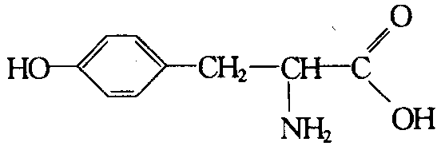；B：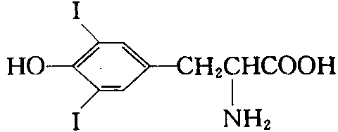；C：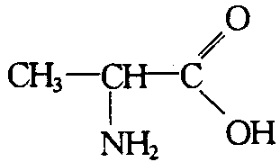（3分）
5．（1）KI＋3H₂OKIO₃＋3H₂↑（1分）
（2）酸化的碘化钾和淀粉溶液检验（1分） 5I－＋IO₃－＋6H＋＝3I₂＋3H₂O（1分）
6．利用阿仑尼乌斯公式
H₂＋I₂2HI v_{HI}＝k[H₂][I₂]……① k＝Ae^{－Ea’/RT}……②
I₂2I k₁＝A₁e^{－E1/RT} k₂＝A₂e^{－E2/RT}
H₂＋2I2HI k₃＝A₃e^{－E3/RT} 又：v_{HI}＝k₃[H₂][I]²……③（1分）
由已知 k₁/k₂＝[I]²/[I₂]＝[I]²[H₂]/[I₂][H₂]
代入③ v_{HI}＝(k₁/k₂)k₃[H₂][I₂]……④（1分）
对比①和④可知
k＝(k₁/k₂)k₃＝(A₁e^{－E1/RT}/A₂e^{－E2/RT})＝A₃e^{－E3/RT}＝(A₁A₃/A₂)e^{－(E1－E2＋E3)/RT}……⑤（1分）
对比⑤和②，可得E_{a}’＝E₁－E₂＋E₃（1分）
第九题（10分）
混合反应得到C︰D＝6︰1；分别反应得到C︰D︰E＝6︰8︰14，说明混合时D与E以物质的量7︰14发生了反应，生成了非气态物质F，则D和E可能是O₂和H₂（1分）
短周期单质气体除H₂、O₂（O₃）外还有N₂、F₂、Cl₂，因为要组成固体化合物，另一种元素可能是N，且均存在A、B中。C为N₂（1分）
从C︰D︰E＝3︰4︰7可知，混合物平均组成为N_{3x}H_{7x}O_{4x}（113xg/mol），摩尔质量应小于450g/mol，x＝1，2或3。（1分）
①x＝1时，N₃H₇O₄，不可能；
②x＝2时，N₆H₁₄O₈（226g/mol），A可能NH_{0\1\2\3}O_{0\1\2}，且A摩尔质量应大于(226－90)/4＝34，A只可能NH_{y}O₂，可能HNO₂或NH(OH)₂，此时B为N₂H₁₀（不可能存在这样的化合物）、N₂H₂（不可能是固体）；（1分）
③x＝3时，N₉H₂₁O₁₂（339g/mol），A可能N_{1\2}H_{0\1\2\3\4\5}O_{0\1\2\3}，且A摩尔质量应大于(339－90)/4＝62.25，A可能为NH_{y}O₃或N₂H_{y}O_{2\3}，即A可能NH₄O₃（臭氧化铵）、NH₄NO₃、NH₄NO₂，此时B分别为N₅H₅、NH₅、NH₅O₄，即N₂H₅N₃、NH₄H、（NH₅O₄不存在合理结构）。
C：N₂；D：O₂；E：H₂；（各1分）
A、B：NH₄NO₃（1分）、NH₄H（1分）或NH₄O₃、N₂H₅N₃（1分）

